Rest chuyển các phần tử riêng lẻ thành mãng

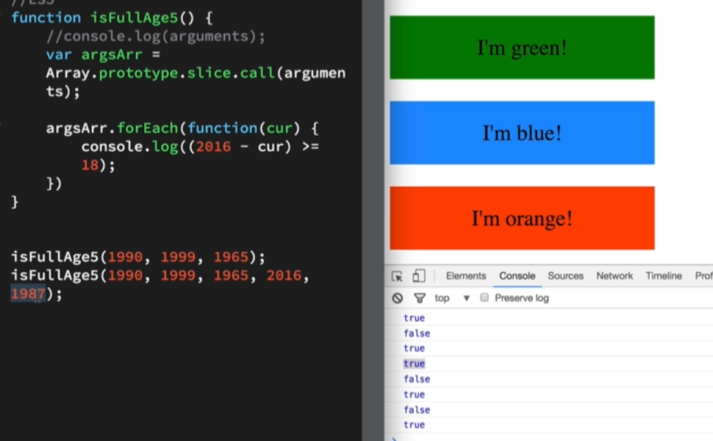

Argument là một thuộc tính của function trả về các thuộc tính nhập vào nhưng không phải arr -> chyển thành array bằng hack -> xử lý tất cả phần tử bằng for each

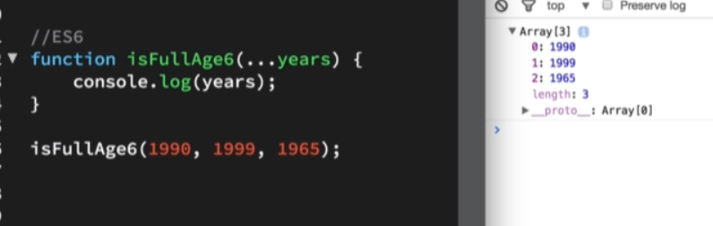

Với es6 ta có rest ... -> chuyển các đối số truyền vào thành array : years

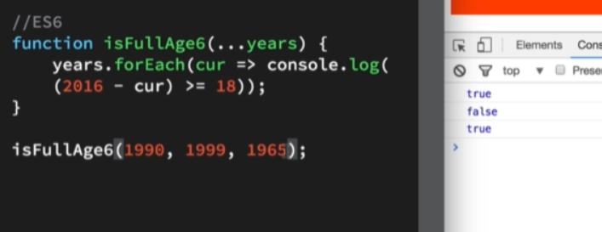

* Số lượng đối số có thể nhập vào bao nhiêu cũng đk

Spread dùng khi gọi hàm

Rest dùng khi khai báo hàm

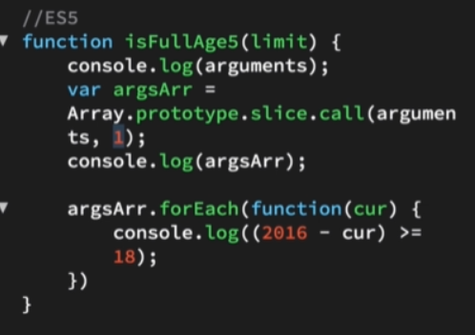

Khi có thêm một đối số loại khác

Slice.call(argument, vị trí): bắt đầu tạo mảng bằng argument từ vị trị

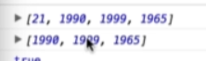

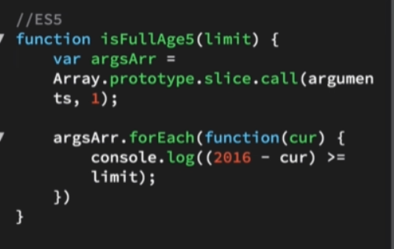

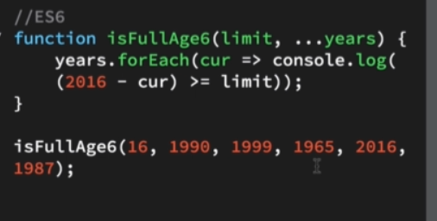

Với Es6 chỉ cần nhập đúng thứ tự là đk